Задания по смартфонам
В ВОПРОСАХ С ВЫБОРОМ ОТВЕТА ВВЕДИТЕ БУКВУ С ПРАВИЛЬНЫМ ОТВЕТОМ
Вопрос
- В каком городе стоит этот памятник Ю.А. Гагарину? (Наберите название города)
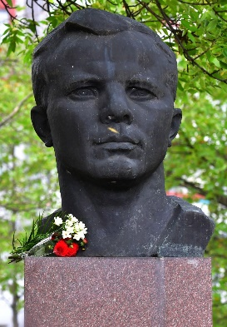
- Сколько жидкости нужно выпивать в сутки пожилому человеку (в соответствии с рекомендациями коллектива экспертов Российского геронтологического научно-клинического центра)?
- 1000 мл
- 1500-2000 мл
- не более 1500 мл
- 2500 мл

- С помощью приложения ПФР на мобильном телефоне рассчитайте индивидуальный пенсионный коэффициент за 2021 год, если заработная плата человека составляет 40000 рублей.
- Вы находитесь заграницей. Что из перечисленного Вы сможете купить в магазине, на котором написано դեղատուն

- Продукты
- Одежда
- Лекарство
- Спортивные товары
- Мебель
- Какой специалист поможет пожилому человеку при таких симптомах: общее ухудшение самочувствия, появлении слабости, медлительности?
- Невролог
- Гериатр
- Невропатолог
- Эндокринолог
- Хирург
- Нет такого врача
- Какие упражнения необходимо выполнять пожилому человеку для поддержания равновесия (в соответствии с рекомендациями коллектива экспертов Российского геронтологического научно-клинического центра):
- Ходьба с пятки на носок
- Отжимание от стены
- Приседания
- Поднятие рук с гантелями
- Даны три QR-кода. Пройдя по ним, вы получите информацию о: (укажите последовательность номеров ответов для каждого кода, например, 123)

- Государственном Русском музее
- Государственной Третьяковской галерее
- Проверке фискального чека онлайн
- Перекрестке: доставка продуктов
- Выставке Лики/ Лица / Морды в музее Анатолия Зверева
- Узнайте сколько метров (если идти пешком) от памятника покорителям космоса в Москве до памятника К.Э. Циолковскому на проспекте Мира?
- 120
- 150
- 230
- 500
- Используя приложение РЛС, узнайте в каких возможных дозировках выпускается лекарство с названием: левофлоксацин?
- 50
- 100
- 250
- 500
- 650
- 750
- Решите кроссворд. Четыре слова – четыре вопроса. Вопрос 1 – введите ответ:
- Планета Солнечной системы, которая относится к карликовым
- Решите кроссворд. Четыре слова – четыре вопроса. Вопрос 2 – введите ответ:
2. Воинское звание С.П. Королева
- Решите кроссворд. Четыре слова – четыре вопроса. Вопрос 3 – введите ответ:
- Фамилия ученого, который ввел и популяризировал термин «космонавтика».

- Решите кроссворд. Четыре слова – четыре вопроса. Вопрос 4 – введите ответ:
4 ИМЯ самого молодого космонавта, побывавшего в космосе.

